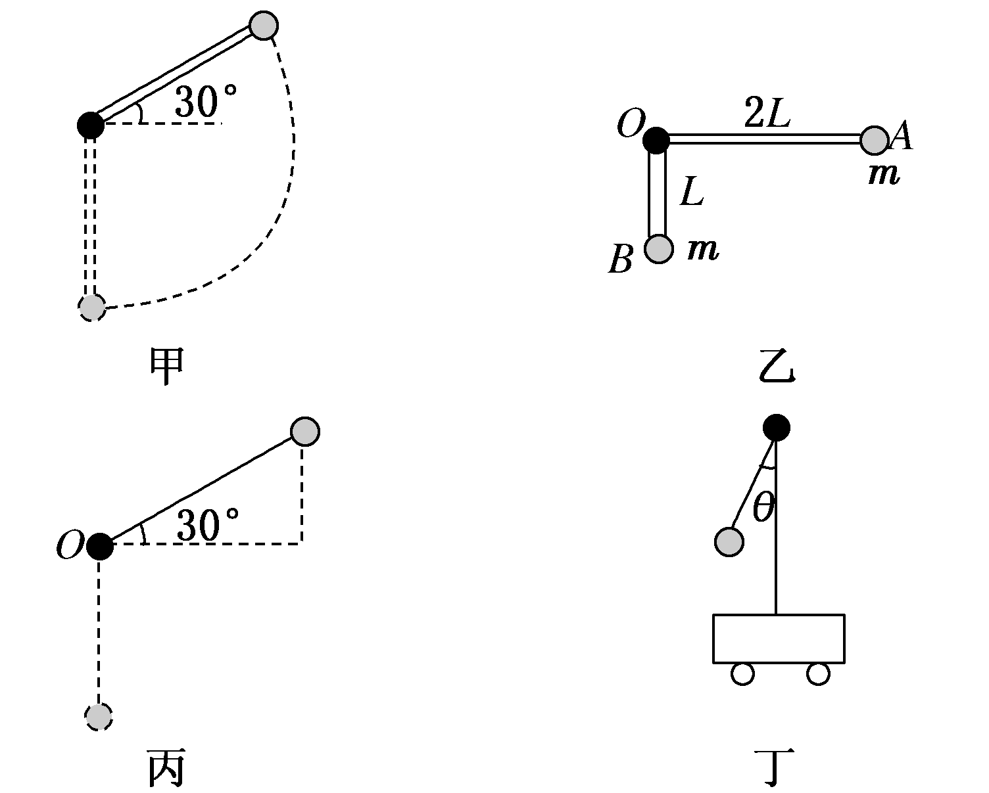1：在如图所示的物理过程示意图中，甲图一端固定有小球的轻杆，从右偏上30°角释放后绕光滑支点摆动；乙图为末端固定有小球的轻质直角架，释放后绕通过直角顶点的固定轴*O*无摩擦转动；丙图为轻绳一端连着一小球，从右偏上30°角处自由释放；丁图为置于光滑水平面上的带有竖直支架的小车，把用细绳悬挂的小球从图示位置释放，小球开始摆动，则关于这几个物理过程(空气阻力忽略不计)，下列判断中正确的是(　　)

A．甲图中小球机械能守恒

B．乙图中小球*A*机械能守恒

C．丙图中小球机械能守恒

D．丁图中小球机械能守恒

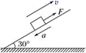2：如图所示，具有一定初速度*v*的物块，在沿倾角为的粗糙斜面向上运动的过程中，受一个恒定的沿斜面向上的拉力*F*作用，这时物块的加速度大小为5m/s2，方向沿斜面向下，*g*取10m/s2，那么在物块向上运动的过程中，下列说法正确的是（ ）

A．物块的机械能一定增加 B．物块的机械能一定减少

C．物块的机械能不变 D．物块的机械能可能增加，也可能减少

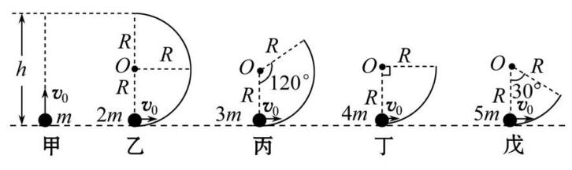3：如图甲所示,将质量为m的小球以速度v0竖直向上抛出,小球上升的最大高度为h。若将质量分别为2m、3m、4m、5m的小球,分别以同样大小的速度v0从半径均为R= $\frac{1}{2}$ h的竖直圆形光滑轨道的最低点水平向右射入轨道,轨道形状如图乙、丙、丁、戊所示。则质量分别为2m、3m、4m、5m的小球中,能到达的最大高度仍为h的是(小球大小和空气阻力均不计)(　　)

A.质量为2m的小球 B.质量为3m的小球

C.质量为4m的小球 D.质量为5m的小球

4：如图所示，有一条长为*L*＝2 m的均匀金属链条，有一半长度在光滑的足够高的斜面上，斜面顶端是一个很小的圆弧，斜面倾角为30°，另一半长度竖直下垂在空中。链条由静止释放后开始滑动，则链条刚好全部滑出斜面时的速度为(*g*取10 m/s2)(　　)

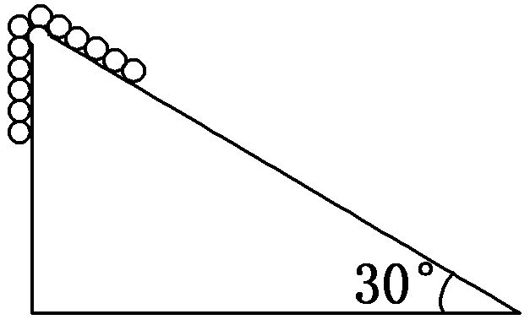A．2.5 m/s B. m/s

C. m/s D. m/s

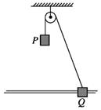5：如图所示，小滑块 $P$、 $Q$ 质量均为 $m$， $P$、 $Q$ 通过轻质定滑轮和细线连接， $Q$ 套在光滑水平杆上， $P$、 $Q$ 由静止开始运动， $P$ 下降最大高度为 $h$。不计一切摩擦， $P$ 不会与杆碰撞，重力加速度大小为 $g$。下面分析正确的是 $( )$

A. $P$ 下落过程中，绳子拉力对 $Q$ 做功的功率一直增大  
B. $Q$ 的最大速度为 $\sqrt{2gh}$ 
C. 当 $P$ 速度最大时， $Q$ 的加速度为零  
D. 当 $P$ 速度最大时，水平杆给 $Q$ 的弹力等于 $2mg$

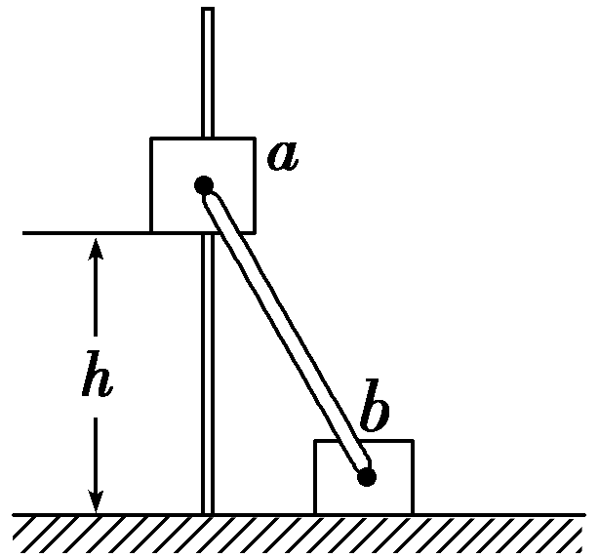6：如图，滑块*a*、*b*的质量均为*m*，*a*套在固定竖直杆上，与光滑水平地面相距*h*，*b*放在地面上。*a*、*b*通过铰链用刚性轻杆连接，由静止开始运动。不计摩擦，*a*、*b*可视为质点，重力加速度大小为*g*。则(　　)

A．*a*落地前，轻杆对*b*一直做正功

B．*a*落地时速度大小为

C．*a*下落过程中，其加速度大小始终不大于*g*

D．*a*落地前，当*a*的机械能最小时，*b*对地面的压力大小为*mg*

7：如图所示，倾角 $θ=37°$ 的光滑且足够长的斜面固定在水平面上，在斜面顶端固定一个轮半径和质量不计的光滑定滑轮*D*，质量均为 $m=1kg$ 的物体*A*和*B*用一劲度系数 $k=240N/m$ 的轻弹簧连接，物体*B*被位于斜面底端且垂直于斜面的挡板*P*挡住。用一不可 伸长的轻绳使物体*A*跨过定滑轮与小环*C*连接，轻弹簧轴线和定滑轮右侧的绳均与斜面平行，小环*C*穿在竖直固定的光滑均匀细杆上。当环*C*位于*Q*处时整个系统静止，此时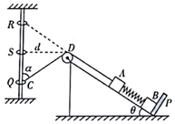绳与细杆的夹角 $α=53°$，且物体*B*对挡板*P*的压力恰好为零。已知 $sin37°=0.6$， $cos37°=0.8$，*g*取 $10m/s^{2}.$ 求： $(1)$ 
当环*C*位于*Q*处时绳子的拉力大小*T*和小环*C*的质量*M*； $(2)$ 
现让环*C*从位置*R*由静止释放，位置*R*与位置*Q*关于位置*S*对称，图中*SD*水平且长度为 $d=0.2m$，求： $①$ 
 小环*C*运动到位置*Q*的速率*v*； $②$ 
 小环*C*从位置*R*运动到位置*S*的过程中轻绳对环做的功。

1. A

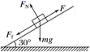2.C【 详解】以物体为研究对象进行受力分析如图

根据牛顿第二定律得*mg*sin＋*F*f－*F*＝*ma*代入数据得*F*f＝*F*

故此过程中只有重力做功，物块的机械能守恒故选C。

3. C

4. B　。设链条的质量为2 *m*，以开始时链条的最高点所在水平面为参考平面，链条的机械能*E*＝*E*p＋*E*k＝－×2*mg*×sin 30°－×2*mg*×＋0＝－*mgL*，链条全部滑出后，动能*E*k′＝×2*mv*2，重力势能*E*p′＝－2*mg*×，由机械能守恒定律可得*E*＝*E*k′＋*E*p′，即－*mgL*＝*mv*2－*mgL*，解得*v*＝m/s，故B正确，A、C、D错误。

5.B。 *A*、 $P$ 下落过程中， $Q$ 的速度一直增大，在初始位置拉力的功率为零，在 $P$ 下落 $h$ 时，绳子与速度方向垂直，绳子的拉力功率也为零，所以绳子拉力对 $Q$ 做功的功率先增大后减小，故*A*错误；  
*B*、 $P$ 下落到最低点时 $Q$ 的速度最大，根据能量关系可得： $mgh=\frac{1}{2}mv_{Q}^{2}$，解得 $Q$ 的最大速度为 $v_{Q}=\sqrt{2gh}$，故*B*正确；  
*C*、当 $P$ 速度最大时，绳子拉力等于 $P$ 的重力，绳子拉力在沿水平方向有分力， $Q$ 的加速度不为零，故*C*错误；  
*D*、当 $P$ 速度最大时，绳子拉力等于 $P$ 的重力，对 $Q$ 分析，绳子拉力在沿竖直方向的分力小于重力，所以水平杆给 $Q$ 的弹力小于 $2mg$，故*D*错误。

6.*BD*。解：*A*、当*a*到达底端时，*b*的速度为零，*b*的速度在整个过程中，先增大后减小，动能先增大后减小，所以轻杆对*b*先做正功，后做负功。故*A*错误。  
*B*、*a*运动到最低点时，*b*的速度为零，根据系统机械能守恒定律得： $m_{A}gh=\frac{1}{2}m_{A}v_{A}^{2}$，解得 $v_{A}=\sqrt{2gh}.$ 故*B*正确。  
*C*、*b*的速度在整个过程中，先增大后减小，所以杆对*b*的作用力先是动力后是阻力，所以杆对*a*的作用力就先是阻力后是动力，所以在*b*减速的过程中，杆对*a*是向下的拉力，此时*a*的加速度大于重力加速度，故*C*错误；  
*D*、*ab*整体的机械能守恒，当*a*的机械能最小时，*b*的速度最大，此时*b*受到杆的推力为零，*b*只受到重力的作用，所以*b*对地面的压力大小为*mg*，故*D*正确；

7.【答案】解： $(1)$ 先以*AB*组成的整体为研究对象，*AB*系统受到重力、支持力和绳子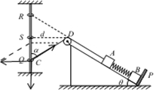的拉力处于平衡状态  
根据平衡条件得：绳子的拉力为： $T=2mgsinθ$ 
解得： $T=12N$ 
以*C*为研究对象，其受力分析如图  
根据平衡条件得： $Tcos53°=Mg$ 解得： $M=0.72kg$ $(2)①$
环从位置*R*运动到*Q*位置的过程中，对小环*C*、弹簧和*A*组成的系统机械能守恒： $Mg(2dcotα)=\frac{1}{2}Mv^{2}+\frac{1}{2}mv_{A}^{2}$ 其中： $v_{A}=vcosα$ 
两式联立可得： $v=2m/s$ $②$
由题意，开始时*B*恰好对挡板没有压力，所以*B*受到重力、支持力和弹簧的拉力，弹簧处于伸长状态；对*B*受力分析，则有： $k△x_{1}=mgsinθ$ 
解得：弹簧的伸长量 $△x_{1}=0.025m$ 
*R*到*S*时，*A*下降的距离为 $x_{A}=\frac{d}{sinα}-d=0.05m$ 
此时弹簧的压缩量 $△x_{2}=x_{A}-△x_{1}=0.025m$ 
由速度分解可知此时*A*的速度为零，从*R*运动到*S*的过程中，初末态的弹性势能相等  
对于小环*C*、弹簧和*A*组成的系统机械能守恒有： $Mgdcotα+mgx_{A}sinθ=E_{k}$ 
解得： $E_{k}=1.38J$ 
从位置*R*运动到位置*S*的过程中，对小环*C*由动能定理可知： $W_{T}+Mgdcotα=E_{k}$ 
解得： $W_{T}=0.3J$